**Numbers and strings methods**

**числа** - https://learn.javascript.ru/number

https://developer.mozilla.org/ru/docs/Web/JavaScript/Reference/Global_Objects/Number

**строки** - https://learn.javascript.ru/string

https://developer.mozilla.org/ru/docs/Web/JavaScript/Reference/Global_Objects/String

**console.dir(Number)** - просмотреть обьекты (включая методы)

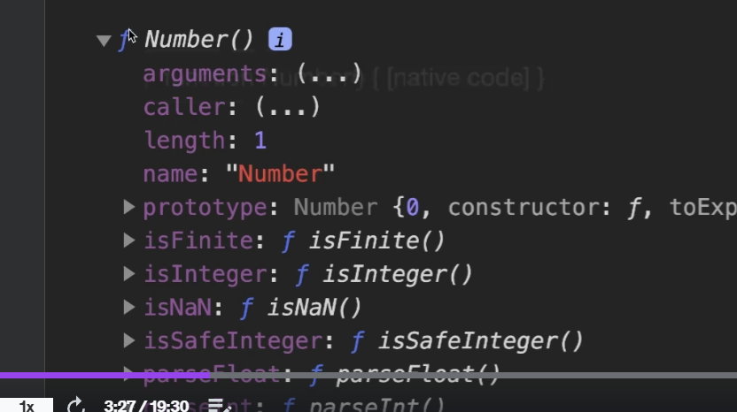

**Строки**

.toUpperCase(); .toLowerCase();

.indexOf(“text”)

методы для изменения

.slice(7, 10)

.slice(-5, -1) – можно вырезать с конца строки

.substring(6, 11) - как в Java, первый аргумент больше чем второй, не поддерживает отрицательные выражения

.substr (6, 5) – второй агрумент это сколько символов

Числа

Библиотека в JS **Math()**

Часто используется **Math.round()**

**Работа с пикселями**

**parseInt(), parseFloat()**

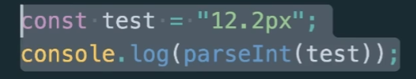 выведет 12 числовой тип